IA-100

Professor: Eduardo Popovici

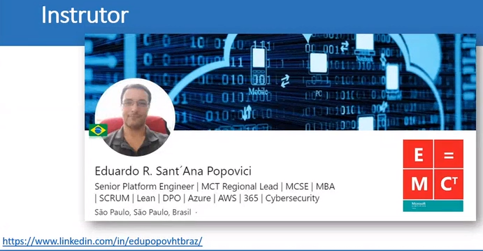

Módulos

Módulo 1: Introdução à IA

Neste módulo, você apreenderá sobre os usos comuns da inteligência artificial (IA) e os diferentes tipos de carga de trabalho associados à IA.

Em seguida, vamos explorar considerações e princípios para o desenvolvimento de IA responsável.

Módulo 2: Aprendizado de máquina

O aprendizado de máquina é a base para soluções modernas de IA.

Neste módulo, você aprenderá sobre conceitos fundamentais de aprendizado de máquina e como funciona o serviço Azure Machine Learning para criar e publicar modelos de aprendizado de máquina.

Módulo 3: Visão Computacional

A visão computacional é a área da IA que lida com a compreensão visual do mundo, por meio de imagens, arquivos de vídeo e câmeras.

Neste módulo, você explorará várias técnicas e serviços de visão computacional.

Módulo 4: Processamento de linguagem natural

Este módulo descreve cenários para soluções de IA que podem processar linguagem escrita e falada.

Você aprenderá sobre os serviços do Azure que podem ser usados para criar soluções que analisam texto, reconhecem e sintetizam fala, traduzem entre idiomas e interpretam comandos.

Módulo 5: IA de conversação

A IA de conversação permite que os usuários dialogem com um agente de IA, ou bot, por meio de canais de comunicação como e-mail, interfaces de chat, mídia social e outros.

Este módulo descreve alguns princípios básicos para trabalhar com bots e oferece a oportunidade de criar um bot que pode responder de forma inteligente às perguntas do usuário.

Módulo 1

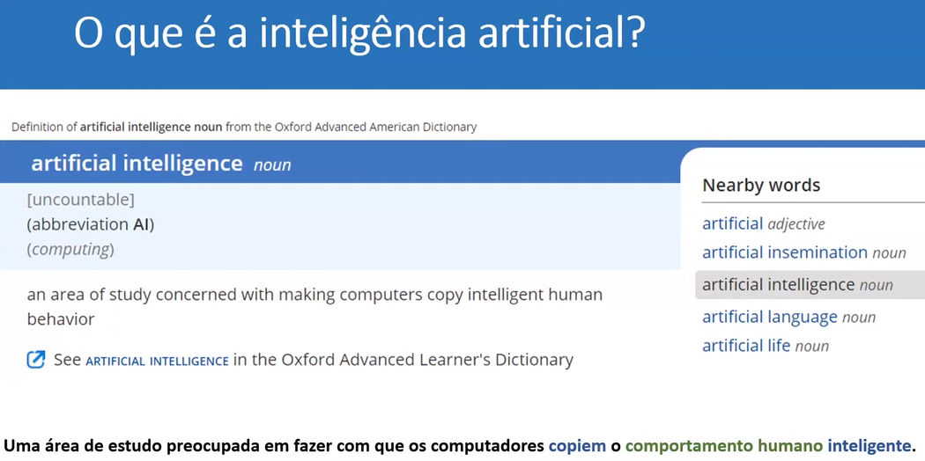

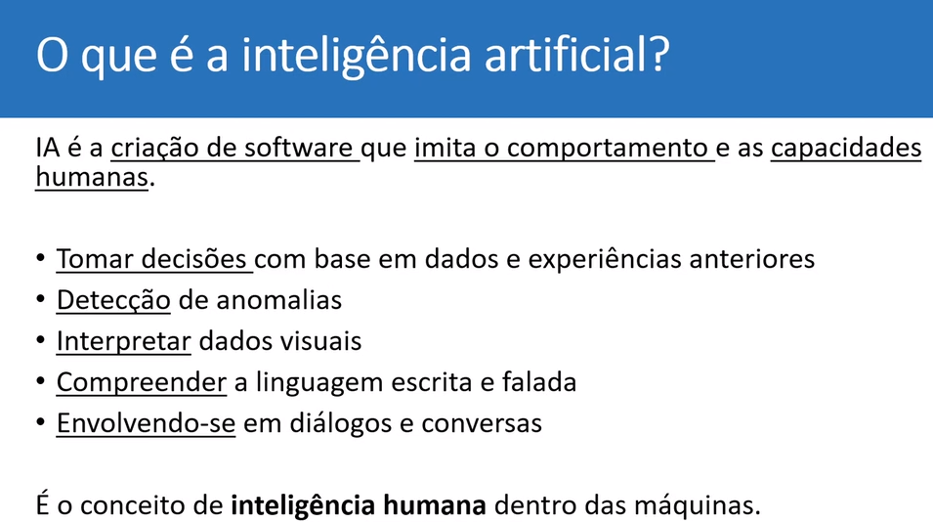

Cai na prova = Cargas de trabalho de uma IA

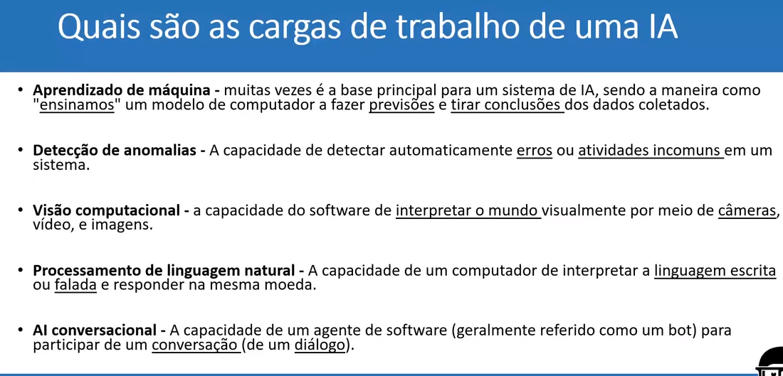

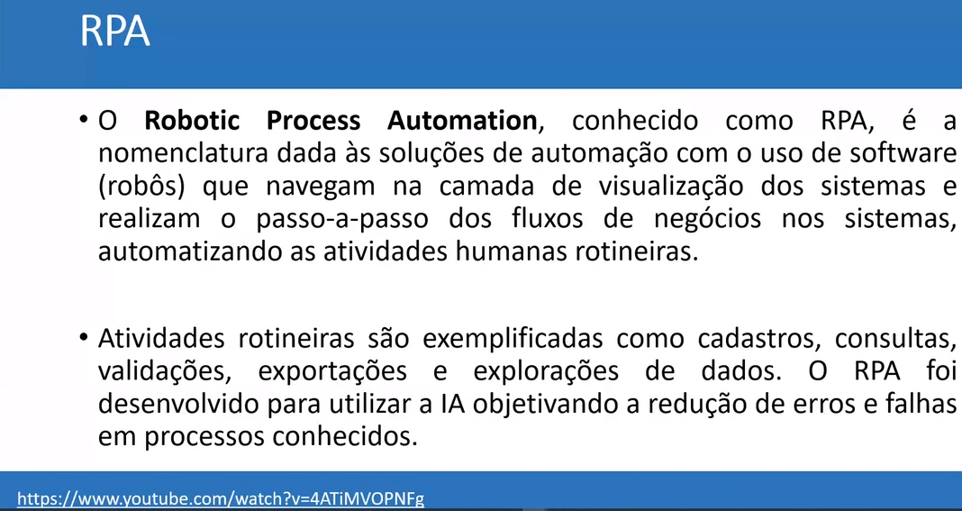

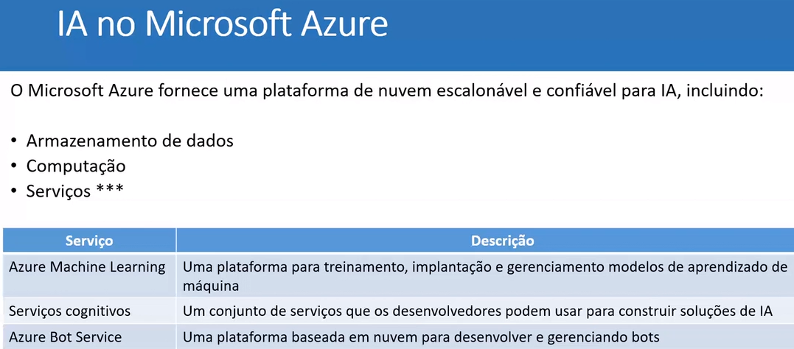

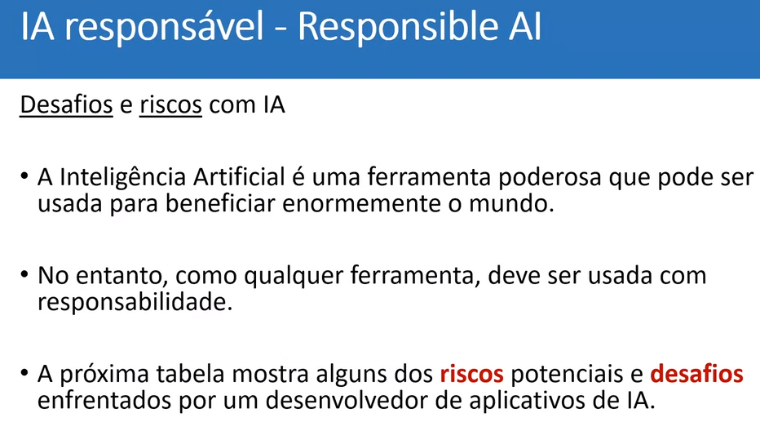

Tudo que beneficia pode gerar problemas.

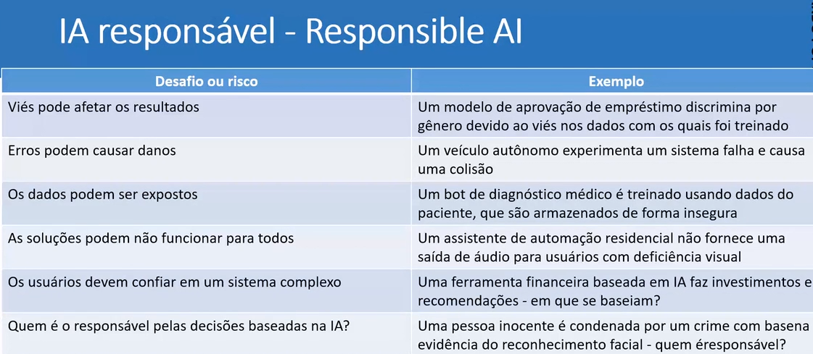

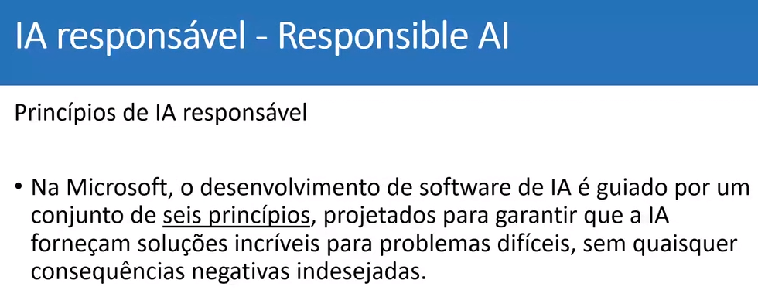

6 Princípios básicos de movem a IA da Microsoft

